Pirkimo sąlygų 2 priedas „Techninė specifikacija“

VIEŠŲJŲ ERDVIŲ PRIEŽIŪROS DARBŲ VALDYMO SKAITMENINIO MODELIO SUKŪRIMO PASLAUGŲ TECHNINĖ SPECIFIKACIJA

1. Pirkėjas.
Utenos rajono savivaldybės biudžetinė įstaiga Utenos rajono savivaldybės administracija, Utenio a. 4, LT-28503 Utena, (toliau – Pirkėjas).
2. Pirkimo poreikis.
Pirkėjas įgyvendina projektą „Viešųjų erdvių priežiūros darbų valdymo skaitmeninis modelis“ (toliau – Projektas), kurio metu numato įsigyti Utenos rajono savivaldybės skaitmeninį teritorijų ir kelių priežiūros darbų įrankį, paremtą turima geografine informacine sistema, skirta kaupti ir tvarkyti erdvinius duomenis apie savivaldybėje vykdomus Utenos rajono viešųjų erdvių priežiūros darbus, kurie būtų siejami su galimybe apskaičiuoti realias numatomų darbų apimtis, sukūrimo paslaugas (toliau – Paslaugos).
3. Pirkimo objektas ir tikslai.
3.1. Viešųjų erdvių priežiūros darbų valdymo skaitmeninio modelio sukūrimo paslauga.
3.2. Veiklų metu numatoma Pirkėjo esamoje ArcGIS Online arba ArcGIS Erterprise platformoje sukurti inovatyvų sprendimą, kuris leistų:
3.2.1. teritorijų informacijos tikslinimui naudoti dronų surinktą informaciją;
3.2.2. automatizuoti vykstančius procesus;
3.2.3. teikti atvirus duomenis;
3.2.4. integracijas su išmaniosiomis technologijomis, turi būti numatyta galimybė sprendimui integruotis su kitomis išmaniosiomis technologijomis, tokiomis kaip meteorologinės stotelės, arba kitais stebėjimo įrenginiais, siekiant gauti tikslesnės ir visapusiškesnės informacijos, kurios padidintų bendrą naudingumą ir veiksmingumą;
3.2.5. įdiegti CO2 skaičiuoklę priežiūros darbams naudojamos technikos CO pėdsakui apskaičiuoti. Skaičiuoklėje turi būti sukurti skaičiavimo metodai, įvedant techninius įrenginių
parametrus, pvz.: degalų tipą, galią, svorį. Duomenys skaičiuoklėje turi būti suvedami rankiniu
būdu;
3.2.6. sukurti integracijas su TIIIS, SEDR ir duomenų rinkinius pritaikyti viešųjų erdvių tvarkymui.
3.2.7. Pirkimui taikomi aplinkos apsaugos kriterijai. Pirkimas vykdomas vadovaujantis Lietuvos Respublikos aplinkos ministro 2011 m. birželio 28 d. įsakymu Nr. D1-508 „Dėl aplinkos apsaugos kriterijų taikymo, vykdant žaliuosius pirkimus, tvarkos aprašo patvirtinimo“ 4 punkto 4.4.3 papunkčiu.
4. Programavimo ir konfigūravimo paslaugos
4.1. Paslaugos apima: programavimo ir konfigūravimo darbus; konsultavimo paslaugas duomenų apjungimo ir praturtinimo klausimais; duomenų integravimą iš atvirų duomenų šaltinių, Utenos rajono savivaldybės disponuojamus duomenis, daiktų interneto įrenginius, duomenų importo failus; matematinių modelių ir taisyklių sukūrimo duomenų apjungimui ir analitikos rezultatų gavimui; 3D miesto realybės modeliui reikiamų duomenų surinkimą ir 3D miesto realybės modelio (įskaitant ortofoto) parengimą; interaktyvų duomenų rezultatų vizualizavimą per WEB.
4.2. Interaktyvus sprendimas ArcGIS platformoje, kurį numatoma įsigyti:
4.2.1. Duomenų šaltinių ir sprendimo įgyvendinimo analizė;
4.2.2. Duomenų integracijos ir duomenų mainų sąsajų API programavimas;
4.2.3. Duomenų optimizavimas;
4.2.4. Duomenų vizualizavimas;
4.2.5. 3D miesto realybės modelis;
4.2.6. Programinio kodo perdavimas Pirkėjui.
4.3. Sukurta programa turės būti patalpinta pirkėjo Gis serveryje, kurio pagrindiniai parametrai: Operacinė sistema Windows Server 2022; CPU 3,10 Hhz; RAM 32 Gb; Diskas 500 Gb.
5. Bendrieji uždaviniai ir veiklos
5.1. Reikalavimų analizė. Veiklų pradžioje turi būti atlikta būsimos sistemos reikalavimų analizė, detalizavimas.
5.2. Sistemos projektavimas. Bendras sistemos projektavimas, GIS duomenų modelio sukūrimas.
Duomenų inventorizacijos priemonių parengimas. Parengti informacinių technologijų priemones duomenų apie viešąsias erdves, kelius ir kelio ženklus (toliau – objektai) tvarkymui.
5.3. Priemonės turi apimti tokias galimybes:
5.3.1. įkelti grupės objektų duomenų paketą arba pavienių objektų duomenų rinkinį į sistemą;
5.3.2. įbrėžti naują viešųjų erdvių plotą, kelio liniją arba kelio ženklo tašką, arba pakeisti jau įbrėžtų objektų formą arba padėtį žemėlapyje;
5.3.3. įvesti su objektu susijusią informaciją (pvz., pavadinimą, dangos pobūdį) daugeliui objektų iš karto arba pavieniams objektams, arba pakeisti esamą su objektais susijusią informaciją.
5.3.4. Įkelti parengtus duomenis į sistemą naudojimui. Inventorizacijos duomenų analizės įrankių parengimas. Parengti informacinių technologijų priemones duomenų apie viešąsias erdves, kelius ir kelio ženklus (toliau – objektai) interaktyviai analizei žemėlapyje (pvz., parengti viešųjų erdvių tvarkymo sąmatą).
5.3.5. Priemonės turi apimti tokias galimybes:
5.3.5.1. peržiūrėti objektų vizualizacijas žemėlapyje pagal įvairius tų objektų požymius (pvz., pagal dangos pobūdį, kelio tipą, nuosavybę);
5.3.5.2. peržiūrėti apibendrintą su objektais susijusią informaciją grafikuose pagal įvairius tų objektų požymius;
5.3.5.3. filtruoti informaciją žemėlapyje ir grafikuose pagal įvairius su objektais susijusius požymius (pvz., seniūniją, pavadinimą, datą);
5.3.5.4. atsisiųsti visus arba tik išfiltruotus apibendrintus duomenis lentelėje.
5.3.6. Šiose priemonėse naudoti ankstesniame etape parengtus ir įkeltus duomenis.
5.3.7. Šios priemonės turi būti prieinamos viešai ir uždarai.
5.4. Kelių dangos būklės indikacijų nustatymo priemonių parengimas.
5.4.1. Parengti informacinių technologijų priemones kelių dangos būklės indikacijoms nustatyti pagal kelių kokybinius požymius ir meteorologinius duomenis.
5.4.2. Parengti kelių dangos būklės indikacijų prognozę ne mažiau kaip 2 ateinančioms paroms.
5.4.3. Priemonės turi apimti tokias galimybes:
5.4.3.1. pasirinktiems keliams nustatyti kelių dangos būklės indikacijų nustatymo būdą (rankinis arba automatinis);
5.4.3.2. įvesti kelių dangos būklės indikacijas vienam keliui arba kelių grupei, kai pasirinktas rankinis nustatymo būdas;
5.4.3.3. automatiškai apskaičiuoti kelių dangos būklės indikacijas pagal kelių kokybinius požymius ir meteorologinius duomenis, kai pasirinktas automatinis nustatymo būdas;
5.4.3.4. atvaizduoti kelių dangos būklės indikacijas žemėlapyje ir grafikuose su galimybe juos filtruoti pagal įvairius požymius (pvz., kelio pavadinimą, seniūniją, kelio dangą, kelio būklę);
5.4.3.5. atvaizduoti esamo laiko meteorologinius duomenis žemėlapyje kartu su kelių būklės indikacijų duomenimis.
5.5. Eismo ribojimų valdymo priemonių parengimas.
5.5.1. Parengti informacinių technologijų priemones eismo ribojimų planavimui, įgyvendinimui, organizavimui ir stebėjimui pagal kelių būklės indikacijas ir kitą savivaldybės specialistams prieinamą informaciją.
5.5.2. Priemonės turi apimti tokias galimybes:
5.5.2.1. pasirinkti kelius žemėlapyje pagal įvairius požymius (pvz., pavadinimą, seniūniją, dangos būklę) ir pasirinktiems keliams įvesti eismo ribojimą, jo galiojimo laikotarpį;
5.5.2.2. pasirinkti kelius, kurie gali būti naudojami kaip rekomenduojami maršrutai riboto eismo keliams, ir juos pažymėti žemėlapyje;
5.5.2.3. žemėlapyje įvesti planuojamus įrengti eismą ribojančius kelio ženklus, jų galiojimo laikotarpį;
5.5.2.4. priskirti už eismą ribojančio kelio ženklo įrengimą arba pašalinimą atsakingą subjektą, o atsakingam subjektui gauti informaciją apie jam priskirtas eismą ribojančių ženklų valdymo užduotis ir keisti jų įgyvendinimo statusą;
5.5.2.5. stebėti visus eismo ribojimus žemėlapyje ir grafikuose su galimybe juos filtruoti pagal įvairius požymius (pvz., galioja šiandien, galios kitą savaitę);
5.5.2.6. stebėti eismą ribojančių ženklų valdymo užduočių progresą (pvz., ar yra kelio ženklų, kuriuos vėluojama įrengti, kiek laiko vėluojama).
5.5.3. Turi būti parengtos viešos priemonės kelių naudotojams susipažinti su galiojančiais ir planuojamais eismo ribojimais ir ne viešos priemonės eismo ribojimams planuoti, įgyvendinti, organizuoti ir stebėti.
5.6. Bendradarbiavimo su visuomene priemonių parengimas.
5.6.1. Parengti informacinių technologijų priemones, kuriomis visuomenė (kelių naudotojai, viešųjų erdvių naudotojai) galėtų teikti pranešimus apie viešųjų erdvių ir kelių būklę, defektus.
5.6.2. Priemonės turi apimti tokias galimybes:
5.6.2.1. pasirinkti pranešimo kategoriją ir pranešimo vietą (tašką žemėlapyje);
5.6.2.2. įvesti pranešimo aprašymą;
5.6.2.3. prisegti nuotrauką;
5.6.2.4. peržiūrėti jau pateiktus pranešimus;
5.6.5.5. susipažinti su pateikto pranešimo sprendimo būsena.
5.7. Priežiūros darbų valdymo priemonių parengimas.
5.7.1. Parengti informacinių technologijų priemones viešųjų erdvių ir kelių (toliau – objektai) priežiūros planavimui, organizavimui, vykdymui ir stebėjimui.
5.7.2. Priemonės turi apimti tokias galimybes:
5.7.2.1. pagal visuomenės pateiktus pranešimus, kelių būklės indikacijas ar kitą savivaldybės specialistams prieinamą informaciją pasirinkti objektus ir jiems priskirti priežiūros darbus, jų atlikimo terminus ir už darbo atlikimą atsakingus subjektus;
5.7.2.2. už darbą atsakingiems subjektams gauti informaciją apie jiems paskirtus darbus ir keisti darbo atlikimo statusą;
5.7.2.3. stebėti suplanuotus, vykdomus ir įvykdytus priežiūros darbus žemėlapyje ir grafikuose su galimybe juos filtruoti pagal įvairius požymius (pvz., bus vykdoma šią savaitę, vėluojama atlikti).
5.7.3. Turi būti parengtos viešos priemonės visuomenei susipažinti su planuojamais, vykdomais ir įvykdytais priežiūros darbais žemėlapyje ir grafikuose, o taip pat ne viešos priemonės priežiūros darbams planuoti, organizuoti, vykdyti ir stebėti.
5.8. Naujienų prenumeravimo priemonių parengimas.
5.8.1. Parengti informacinių technologijų priemones, kuriomis visuomenė galėtų užsakyti naujienas apie pokyčius dominančioje teritorijoje.
5.8.2. Priemonės turi apimti tokias galimybes:
5.8.2.1. žemėlapyje pasirinkti dominančią teritoriją, nurodyti kontaktinius duomenis ir periodiškumą naujienoms gauti;
5.8.2.2. pasirinkti informaciją (pvz., pranešimų sprendimai, dangos būklės pokyčiai, priežiūros darbų vykdymas), apie kurios pokyčius nori gauti informacinius pranešimus;
5.8.2.3. suformuoti ir išsiųsti informacinį pranešimą apie duomenų pokyčius pasirinktoje teritorijoje nurodytais kontaktais ir nurodytu periodiškumu.
5.9. Bandomoji sistemos eksploatacija. Sistemos įdiegimas ir paruošimas testavimui, bandomoji eksploatacija.
5.10. Mokymai. Pirkėjo darbuotojai (ne daugiau kaip 20 darbuotojų) privalo būti
apmokyti (nuo 4 iki 6 val.) naudotis sukurta sistema paslaugų teikimo metu, pagal iš anksto elektroniniu paštu suderintą paslaugų teikimo grafiką. Mokymai turės būti atlikti iki paslaugų perdavimo – priėmimo akto pasirašymo. Mokymai turi būti įrašomi, ir tampa Pirkėjo nuosavybe. Mokymų turinys turi būti perduodamas pirkėjui pateikiant nuorodą, kurios galiojimo laikas ne trumpesnis, kaip 10 darbo dienų.
5.11. Sistemos perdavimas. Sukurtos sistemos perdavimas savivaldybei eksploatacijai.
6. Reikalavimai Viešųjų erdvių priežiūros darbų valdymo skaitmeninio modelio sukūrimui
6.1. 3D Utenos miesto skaitmeninis modelis ir ortofoto sukūrimas:
6.1.1. Skaitmeninis 3D miesto realybės modelis turi būti sudarytas taikant automatizuotos fotogrametrijos technologijas, skirtas sudaryti 3D vietovės maketą iš bepiločiu orlaiviu surinktų nuotraukų masyvo.
6.1.2. Skaitmeninio 3D modelio duomenys turi būti pateikiami visuomenei prieinamoje internetinėje aplikacijoje, integruotoje su Utenos miesto tinklapiu.
6.1.3. Skaitmeninis 3D modelis turi apimti Pirkėjo nurodytą Utenos miesto dalies teritoriją, kurios plotas bus ne mažiau, kaip 15 km2.
6.1.4. Bepiločių orlaiviu surenkamų nuotraukų kiekis turi užtikrinti automatizuotos fotogrametrijos reikalavimus atitinkantį persidengimą, t. y. bent 75%. Bendras pikselių kiekis turi būti ne mažiau nei 3500 gigapikselių.
6.1.5. Nuotraukose bent vieno nuotraukos taško (pikselio) dydis realybėje turi būti ne didesnis nei 2,5 cm.
6.1.6. Fotografavimo metu į nuotraukas turi būti automatiškai įrašoma laiko ir padėties žyma.
6.1.7. Skaitmeninis 3D miesto modelis turi būti sukurtas iš nuotraukų kaip vientisas paviršius su foto tekstūromis (fiksuojama fotorealistinė esama aplinkos situacija).
6.1.8. Skaitmeninis modelis turi būti pateiktas 3D formatais, tinkančiais dabar Kliento naudojamoms programoms – ArcGIS 3D aplikacijai (.SLPK).
6.1.9. 3D modelis peržiūros programoje ir internetinėje aplikacijoje turi būti atidaromas vienu metu visas (per vieną failą), o ne atskiromis dalimis.
6.1.10. Modelio pozicionavimo tikslumas turi būti užtikrintas naudojant Lietuvos Respublikos teritorijoje išdėstytos globalinės padėties nustatymo sistemos (GPNS) nuolatinių stočių tikslinamąją informaciją realaus laiko kinematinio (RTK) padėties nustatymo prietaisus. Kiekviena nuotraukos pozicija turi būti fiksuojama RTK arba PPK metodu. Nuotraukų padėtis turi būti matuoja prietaisais, kurie matavimo metu užtikrina bent 2 cm horizontalų tikslumą.
6.1.11. Modelyje leidžiamas mažesnis detalumas ir tikslumas vietose, kurios nematomos iš bepiločio orlaivio (pavyzdžiui, pastogėse, po arkomis, balkonais ir pan.) ir vietose su atspindinčiais ar permatomais paviršiais (pavyzdžiui, stikliniai, veidrodiniai fasadai). Makete taip pat leidžiami nedideli iškraipymai dėl judančių objektų (pavyzdžiui, judėję automobiliai). Vandens telkinių paviršiai turi būti suvesti į plokštumą (išlyginti).
6.2. Duomenų įkėlimas ir šaltinių integravimas:
6.2.1. VIA Lietuva duomenų, susijusių su eismu, integravimas į Pirkėjo ArcGIS:
6.2.1.1. Duomenys apie VIA Lietuva prižiūrimus kelius, ženklus, atitvarus. Gali tapti eismo organizavimo priemonių duomenų rinkinio pagrindu;
6.2.1.2. VIA Lietuva darbai keliuose.
6.2.2. Utenos rajono savivaldybės struktūruotų duomenų, susijusių su eismu, priežiūra ir teritorijų tvarkymu integravimas bei įkėlimas į Pirkėjo ArcGIS:
6.2.2.1. Utenos rajono gatvės, keliai, vidaus, servitutiniai keliai.
6.2.2.2. Daugiabučių kiemai, aikštės.
6.2.2.3. Želdynai.
6.2.2.4. Veikiančios ir neveikiančios kapinės.
6.2.2.5. Nekilnojamo kultūros paveldo objektai.
6.2.3. Integruojami/ įkeliami GIS portalo ir Pirkėjo turimi duomenys aktualūs sutarties pasirašymo dienai.
6.3. Realaus laiko duomenų integravimas.
6.3.1. Oro sąlygos, pagal oro stotelių realaus laiko duomenis. Duomenys turi būti integruojami iš artimiausiai esančių stotelių;
6.3.2. Eismo intensyvumas pagal VIA Lietuva sensorių realaus laiko duomenis, jei VIA Lietuva tokius duomenis teiktų viešai.
6.4. Aplikacijų sukūrimas užduočių planavimui ir stebėsenai Pirkėjo ArcGIS platformoje.
6.4.1. Aplikacijos turi būti parengtos vadovaujantis 5. sk. 5.2. – 5.8. p. nurodytiems atvejams.
6.4.2. Turi būti maketo matavimo funkcijos:
6.4.2.1.taško koordinačių nustatymas (WGS84 ir LKS94 koordinačių sistemose);
6.4.2.2. atstumų matavimas maketo sudarymo vienetais (metrais);
6.4.2.3. ploto matavimas (kvadratiniais metrais).
6.4.2.4. tūrio matavimas (kubiniais metrais).
6.4.3. Turi būti funkcijos, leidžiančios keisti vaizdo perspektyvą (kameros vaizdo kampą).
6.4.4. Maketą turi būti galima valdyti ir su pele, ir vien tik su klaviatūros klavišais.
6.4.5. Turi būti funkcija išsaugoti norimą maketo vaizdą, užfiksuoti ir išsaugoti norimą kiekį vaizdo vietų bei žiūrėjimo kampų ir tarp jų sukurti bei išsaugoti automatinio sklandaus skrydžio trajektoriją (animaciją).
6.4.6. Funkcionalumas turi leisti į aplikaciją įkelti duomenis automatiniu būdu per išorines integracijas (įskaitant realaus laiko) ir (ar) iš palaikomo formato failų, bei suvesti, keisti, šalinti ir papildyti duomenis, jų parametrus rankiniu būdu.
6.4.7. Skirtingi objektai, jų būsenos, tipai ir kiti parametrai turi būti atvaizduojami skirtingais simboliais ir indikacijomis 2D/3D skaitmeninėje aplinkoje, prietaisų skydeliuose, grafikuose.
6.4.8. Turi būti galimybė integruotis su papildomais duomenų šaltiniais arba leisti įvesti ir tvarkyti duomenis rankiniu būdu apie viešąsias erdves, kelius ir kelio ženklus.
6.4.9. Turi būti galimybė filtruoti, rūšiuoti, pasirinkti objektus pagal jų parametrus (pvz., kelio pavadinimą, seniūniją, kelio dangą, kelio būklę, ribojimus ir pan.) ir pateikti rezultatus. Tam tikri duomenys, kurie saugomi ir (ar) gali būti eksportuojami pagal trečiųjų šalių politikas, turi būti leidžiama eksportuoti visus ar tik tam tikrų parametrų, požymių išrinktus objektus į csv ar xls formatus. Duomenis, kurie gali būti prieinami viešai, nurodys Pirkėjas analizės metu.
6.4.10. Funkcionalumas turi leisti gauti duomenis automatiškai (importuoti) ir (ar) įvesti rankiniu būdu bei atlikti tokius veiksmus:
6.4.10.1. Pasirinkti objektus, pažymėti tašką, teritoriją ir priskirti jiems papildomus požymius tokius kaip: priežiūros, remonto, aplinkos tvarkymo, ženklų įrengimo, eismo ribojimo ir kt. darbai; nurodyti planuojamą įvykdymo ir (ar) įsigaliojimo datą, galiojimo laikotarpį; priskirti atsakingą už vykdymą (savivaldybės įstaigą, tiekėjus, savivaldybės ar savivaldybės įstaigos darbuotojus).
6.4.10.2. Perduoti informaciją už darbą atsakingiems subjektams, kurie turi gauti informaciją apie jiems paskirtus darbus ir keisti darbo atlikimo būklę (užregistruota, vykdoma, įvykdyta, perduota kitam vykdytojui, vėluojama ir pan.), terminą (koreguoti planuojamą įvykdymo terminą, įvesti faktinį atlikimo terminą), pridėti papildomą medžiagą (komentarus, nuotraukas, dokumentus ir pan.).
6.4.10.3. Atsakingam subjektui gauti informaciją apie jam priskirtas užduotis ir keisti jų atlikimo būseną. Apie būsenų pasikeitimus turi būti pranešama atsakingiems Pirkėjo atstovams.
6.5. Analitikos ir prognozės (simuliavimo) algoritmų sukūrimas:
6.5.1. Sukurti kelių dangos būklės prognozės algoritmą, kuris automatiškai prognozuotų bent 2 ateinančioms paroms:
6.5.1.1.automatiškai apskaičiuoti kelių dangos būklę pagal esamus kelių kokybinius parametrus ir meteorologinius duomenis. Jeigu nėra šaltinių, iš kurių duomenis gali būti integruoti, tai skaičiavimai (simuliacija) atliekami pagal rankiniu būdu įvedamus duomenis objektui ar visai objektų grupei;
6.5.1.2. leisti įjungti ar išjungti automatiniu būdu gaunamus duomenis iš išorinių šaltinių, tokiu atveju duomenis suvedant tiesiai aplikacijoje ranka. Rankiniu būdu įvedami duomenys objektui ar visai objektų grupei;
6.5.1.3. leisti įjungti ar išjungti automatinį skaičiavimą, įvedant kelių dangos būklės duomenis rankiniu būdu;
6.5.1.4. atvaizduoti meteorologinius duomenis kartu su kelių būklės indikacijų duomenimis.
6.6. Bendradarbiavimas su visuomene ir suinteresuotomis šalimis.
6.6.1. Turi būti parengta ribotos prieigos viešos priemonės visuomenei susipažinti su planuojamais, vykdomais ir įvykdytais priežiūros darbais, susipažinti su galiojančiais ir planuojamais eismo ribojimais žemėlapyje ir valdymo skydelyje, grafikuose.
6.6.2. Atnaujinti tvarkau.utena.lt platformą paslaugų teikimo metu sukurtais sluoksniais su keliais, eismo ribojimais, kitais vykdomais viešųjų erdvių darbais ir sudaryti galimybę pasirinkti, įjungti naudotojui norimą sluoksnį registruojant problemą, išlaikant esamą funkcionalumą:
6.6.2.1. pasirinkti pranešimo kategoriją ir pranešimo vietą (tašką žemėlapyje);
6.6.2.2. įvesti pranešimo aprašymą;
6.6.2.3. prisegti nuotrauką;
6.6.2.4. peržiūrėti jau pateiktus pranešimus;
6.6.2.5. susipažinti su pateikto pranešimo sprendimo būsena.
6.7. Naujienų prenumerata.
6.7.1. Funkcionalumas turi leisti viešame portale, skirtame visuomenės informavimui pasirinkti teritoriją, objektus, apie kuriuos nori gauti dominančią informaciją:
6.7.1.1. žemėlapyje pasirinkti dominančią teritoriją, nurodyti el. paštą ir periodiškumą naujienoms gauti;
6.7.1.2. pasirinkti informaciją (pvz., pranešimų sprendimai, dangos būklės pokyčiai, priežiūros darbų vykdymas), apie kurios pokyčius nori gauti informacinius pranešimus;
6.7.1.3. naudotojas turi patvirtinti savo el. paštą per išsiųstą nuorodą, kad tokie pranešimai būtų siunčiami.
6.8. 3D aplikacija.
6.8.1. Turi būti matavimo įrankis, leidžiantis pamatuoti atstumą, aukščių skirtumą ir plotą, įvedant taškų poligoną. Matavimo metu kursoriaus vieta turi būti rodoma LKS 94 XY koordinatėmis ir altitude.
6.8.2. Turi būti sukurti numatytieji vaizdai. Pasirinkus numatytąjį vaizdą iš sąrašo, skaitmeninis 3D maketas automatiškai išdidinamas numatytoje vietoje numatytu atstumu ir atsukamas numatytu apžvalgos kampu.
6.8.3. Turi būti įrankis valdyti skaitmeninio 3D maketo atvaizdavimo detalumą mažiausiai 3 (trimis) lygiais – žemas, vidutinis, aukštas, kad užtikrinti stabilumą aukštesnę atvaizdavimo kokybę galingesniuose kompiuteriuose (aukštu detalumo lygiu).
6.8.4. Maketą turi būti galima valdyti ir su pele, ir vien tik su klaviatūros klavišais.
6.8.5. Skirtingi objektai, jų būsenos, tipai ir kiti parametrai turi būti atvaizduojami skirtingais simboliais ir indikacijomis 2D/3D skaitmeninėje aplinkoje, prietaisų skydeliuose.
7. Duomenų šaltinių integravimas į skaitmeninį sprendimą
7.1. Konkretūs duomenys, reikalingi viešųjų erdvių priežiūros darbų valdymo skaitmeninio sprendimo sukūrimui, turi būti derinami analizės metu. Numatomi naudoti atvirų duomenų šaltiniai.
7.1.1 https://maps.eismoinfo.lt
7.1.2. https://gis.ktvis.lt/
7.1.3. https://eismoinfo.lt/weather-conditions-service
7.1.4. https://www.geoportal.lt/geoportal/lt
7.1.5. https://www.geoportal.lt/geoportal/atviri-duomenys
7.1.6. https://www.geoportal.lt/geoportal/valstybiniai-georeferenciniai-erdviniu-duomenu-rinkiniai
7.1.7. https://open-data-sets-ls-osp-sdg.hub.arcgis.com/
7.1.8. https://gis.utena.lt/portal/home/
7.1.9. https://data.gov.lt/
7.1.10. https://kvr.kpd.lt/#/static-heritage-search
7.1.11. https://api.meteo.lt/
7.2. Duomenų kategorijos, kurios bus naudojamos analitikai ir vizualizavimui bei vėlesniam sprendimo vystymui: realaus laiko duomenys (video, sensorių ir matavimo prietaisų duomenys), įvairiose DB saugomi ir atviri struktūrizuoti duomenys, importo failai (xml/csv/xls/txt), 3D duomenys ir maketai, nestruktūrizuoti duomenys (vaizdo failai, nuotraukos, skenuota medžiaga).
7.3. Duomenų mainų sąsajos realizuojamos WEB Service ar REST API ar SOAP ar kt. technologija.
8. Skaitmeninio sprendimo funkcinė schema.
8.1. Žemiau Paveiksle Nr. 1 pateikiama skaitmeninio sprendimo funkcinė schema. Realizavimo etape schemoje pateikti elementai gali būti de komponuojami pagal kitus atskirus fizinius ir loginius komponentus, užtikrinant, kad realizuojami visi komponentui keliami poreikiai ir reikalavimai.

Paveikslas Nr. 1 skaitmeninio sprendimo funkcinė schema
/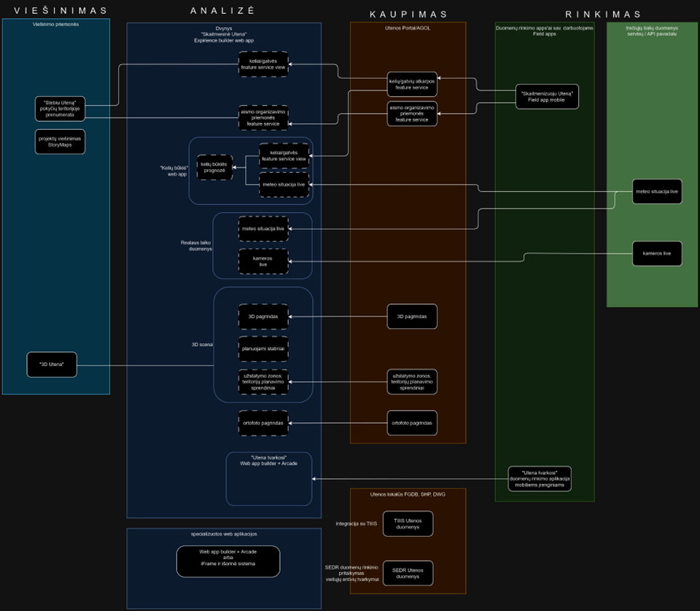

Sprendimo architektūros koncepcija remiasi į duomenų rinkinio gyvavimo ciklo etapus:
1. Rinkimas. Duomenys kaupiami organizacijos viduje ir (arba) integruojami iš trečiųjų šalių.
2. Kaupimas. Duomenys saugomi debesijos talpykloje redaguojamų paslaugų (servisų) pavidalu, užtikrinant duomenų vientisumą ir kokybę.
3. Analizė. Sukaupti duomenys tarpusavyje lyginami, atliekamos loginės operacijos, kuriami išvestiniai duomenys. Šie duomenų produktai leidžia kurti vizualizacijas (žemėlapius, 3D žemėlapius, grafikus, skaitiklius) ir pagal jas daryti įžvalgas ir prognozes.
4. Viešinimas. Kai kurie duomenys gali būti atveriami visuomenei ir pasitarnauti trečiosioms šalims.

Žemiau Paveiksle Nr. 2 pateikiamas skaitmeninio sprendimo koncepcijos pavyzdys.
Paveikslas Nr. 2 skaitmeninio spendimo koncepcijos pavyzdys
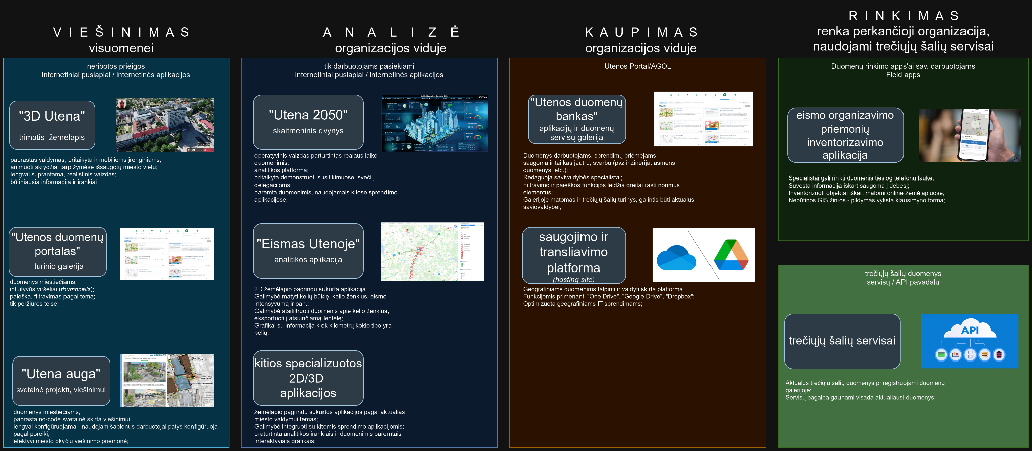

9. Vizualizacijos pavyzdžiai
9.1. Žemiau pateikiami vizualizacijos pavyzdžiai informacijos atvaizdavimui pilotiniam analitikos ir vizualizavimo sprendimui, kurie ir panašūs būtų naudojami sluoksnių „supjaustymui“ ArcGIS platformoje:

Paveikslas Nr. 3 vizualizacijos pavyzdys 1
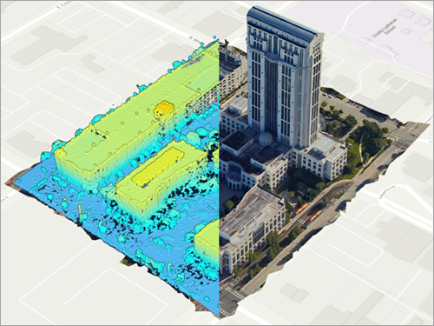

Paveikslas Nr. 4 vizualizacijos pavyzdys 2
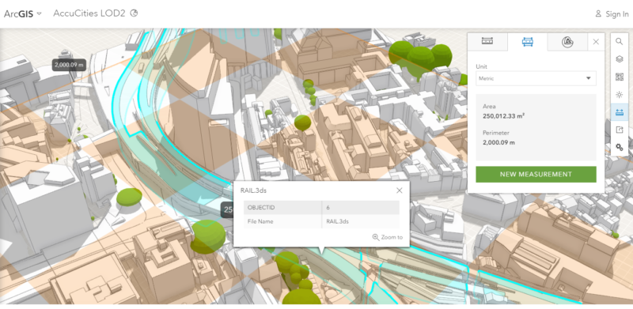

Paveikslas Nr. 5 vizualizacijos pavyzdys 3
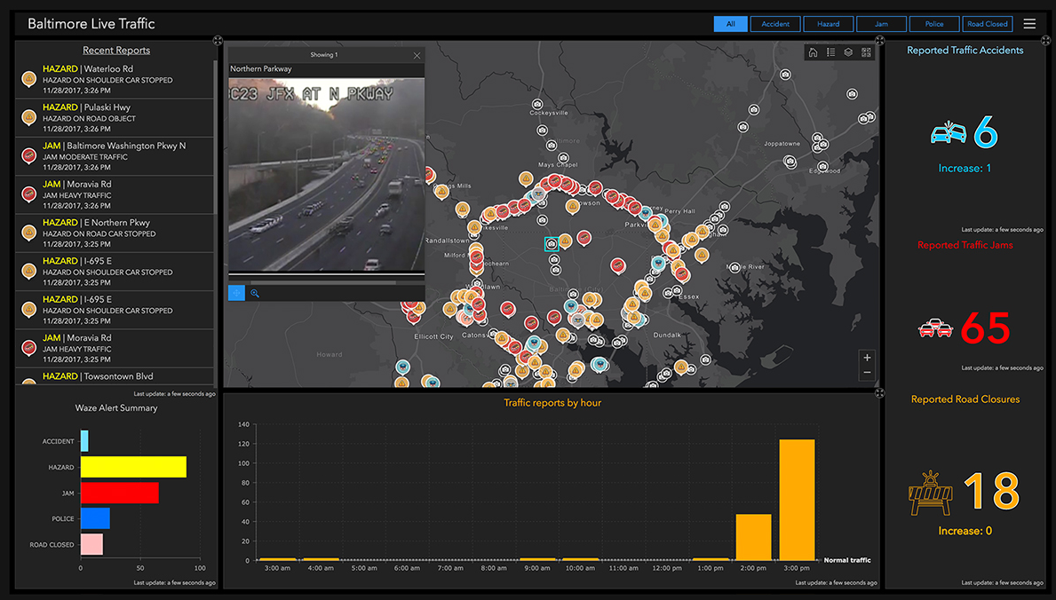
Paveikslas Nr. 6 vizualizacijos pavyzdys 4
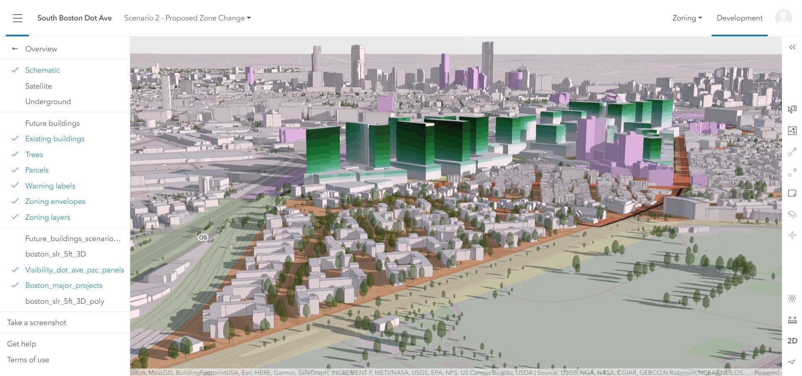

Paveikslas Nr. 7 vizualizacijos pavyzdys 5
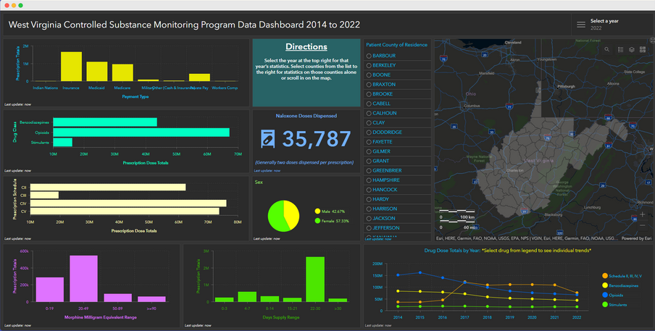

Paveikslas Nr. 8 vizualizacijos pavyzdys 6
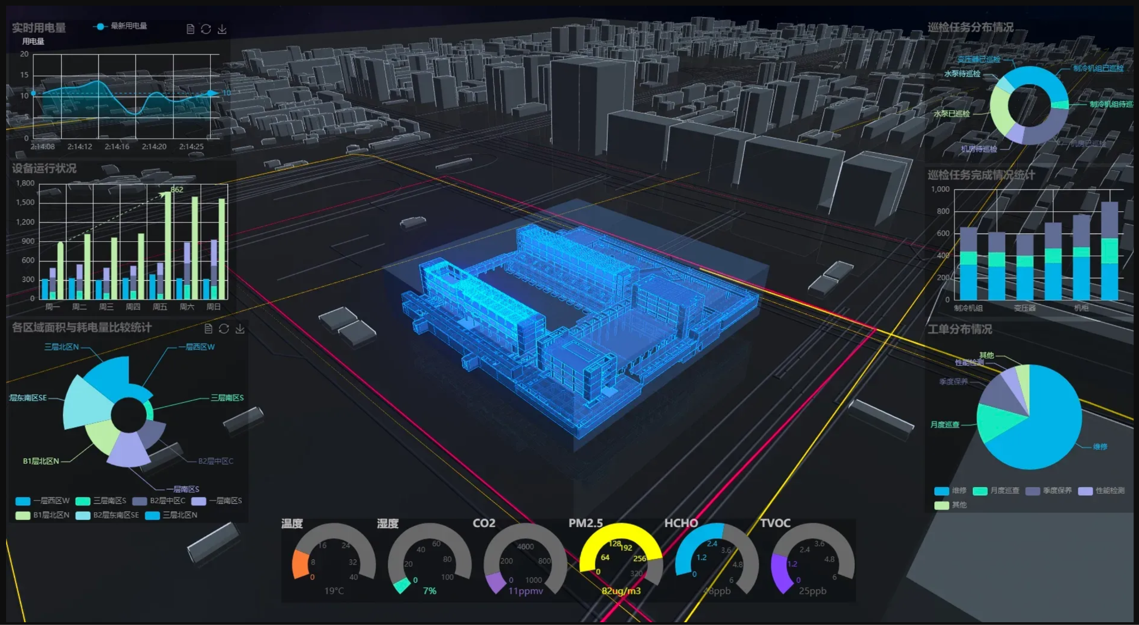

Paveikslas Nr. 9 vizualizacijos pavyzdys 7
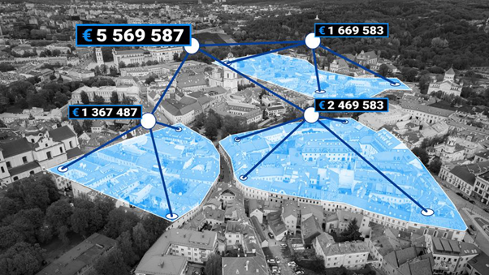

Paveikslas Nr. 10 vizualizacijos pavyzdys 8
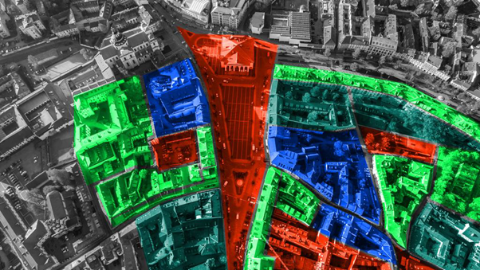

Paveikslas Nr. 11 vizualizacijos pavyzdys 9
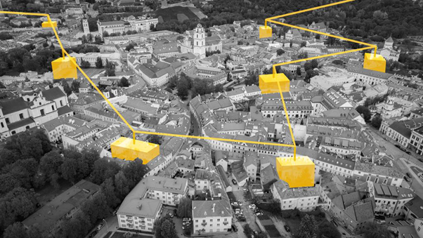

10. Trūkumų šalinimas
10.1. Tiekėjas įsipareigoja savo jėgomis ir lėšomis pašalinti bandomosios eksploatacijos metu nustatytus Paslaugų trūkumus per 5 (penkias) darbo dienas nuo Pirkėjo pranešimo apie trūkumus išsiuntimo dienos, kai trūkumai atsirado dėl Pirkėjo kaltės.
10.2. Turi būti užtikrinamas Viešųjų erdvių priežiūros darbų valdymo skaitmeninio modelio garantinis aptarnavimas ir trikdžių šalinimas per 3 (tris) darbo dienas nuo Pirkėjo užregistruoto trikdžio 1 metus po Paslaugų suteikimo. Informavus telefonu ir esant galimybei, nesudėtingi trikdžiai turi būti šalinami nedelsiant.

